华家池校区检查情况
一、农学院（种子楼核农所）
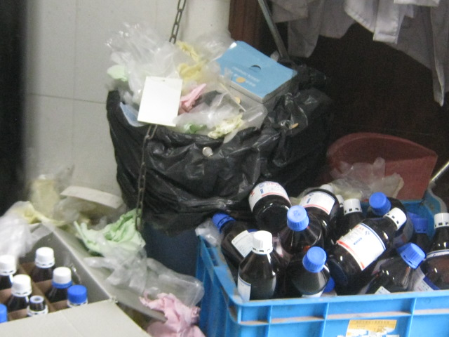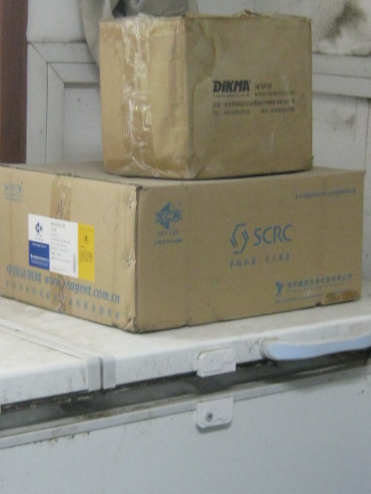
306：实验垃圾推积未处理，脏、乱 302：冰柜上面放杂物
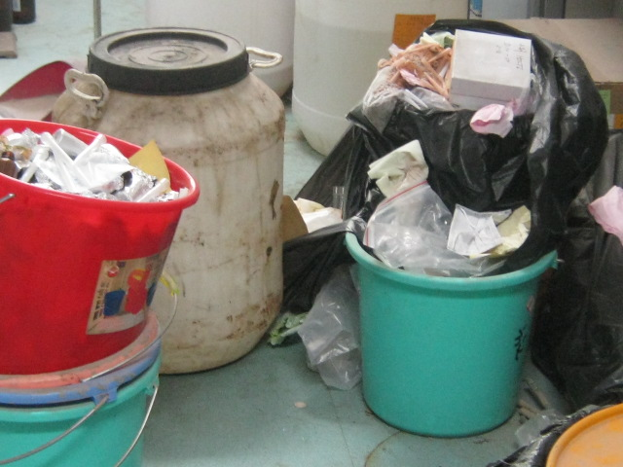
302：实验垃圾堆积未处理

二、求是高等研究院（科学楼）
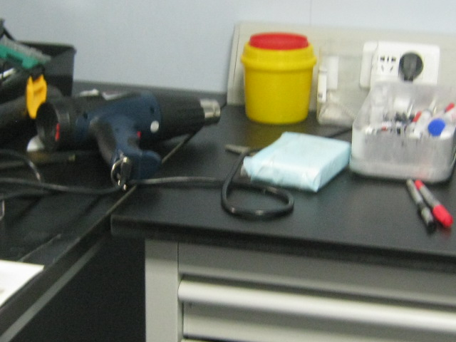
307：电吹风插头未拔

三、转化医学研究院（中心大楼北）
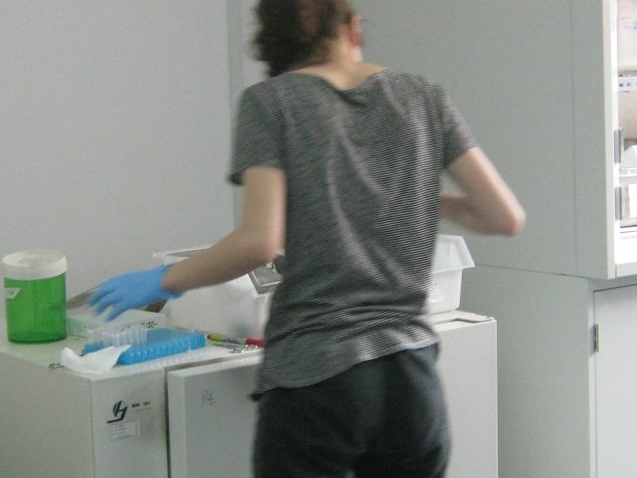
427：把运行中的干燥箱当工作台

四、冰箱的管理情况
农学院在华家池的实验室发现超期服役冰箱，具体情况见下表：
序号 | 地址 | 设备编号 | 整改要求 | 备注
1 | 科学楼一楼农药样品储藏室 | 0100705C | 强制报废 | 已不用
2 | 科学楼一楼里间准备室 | 9802107C | 强制报废
3 | 一楼合成实验室 | 无（99年） | 强制报废
4 | 中心大楼东209实验室 | 无（05年） | 填状态确认表，汇总到学院
5 | 种子楼207实验室 | 0201824C | 填状态确认表，汇总到学院
6 | 种子楼306实验室 | 无（03年） | 填状态确认表，汇总到学院

